Wiskunde

Assesseringstaak Kwartaal 2

Graad 3

Naam en Van: \_\_\_\_\_\_\_\_\_\_\_\_\_\_\_\_\_\_\_\_\_\_\_\_\_\_\_\_

Skool: \_\_\_\_\_\_\_\_\_\_\_\_\_\_\_\_\_\_\_\_\_\_\_\_\_\_\_\_\_\_\_\_\_\_

Datum: \_\_\_\_\_\_\_\_\_\_\_\_\_\_\_\_\_\_\_\_\_\_\_\_\_\_\_\_\_\_\_\_\_

**MEMORANDUM**

|  |  |  |
| --- | --- | --- |
| Afdeling |  | Punt behaal |
| 1. Getalle, bewerkings en verwantskappe | 60 |  |
| 1. Patrone, funksies en algebra. | 30 |  |
| 1. Ruimte en vorm | 40 |  |
| 1. Meting | 40 |  |
| 1. Datahantering | 5 |  |
| Totaal | 175 |  |



Getalle, bewerkings en verwantskappe

Aktiwiteit 1

* 1. Tel in veelvoude om jou te help om die antwoord te bereken. Skryf jou antwoord in die blok. (3)
     1. **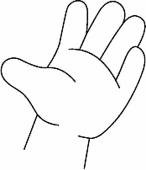**Hoeveel vingers is daar altesaam? Tel in 5’e.

****

= 60

* + 1. 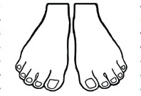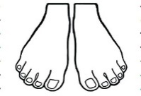Hoeveel tone is daar altesaam? Tel in 10’e.







= 200

* + 1. 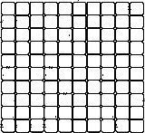Hoeveel blokkies is daar altesaam? Tel in 100’s.



= 1000

* 1. Voltooi – Tel aan en tel terug in die bye. (16¸2=8)

arrow12

240

230

250

220

210

arrow12

329

335

333

331

327

arrow12

250

350

300

200

150

arrow12

195

180

185

190

200

arrow12

111

122

133

144

155

arrow12

520

420

320

220

120

* 1. Pas die getalnaam by die getalsimbool. (4)



Eenhonderd vier en dertig

221



250

Eenhonderd sewe en veertig



Tweehonderd een en twintig

134



Tweehonderd en vyftig

147

* 1. Skryf die getalnaam van die getalsimbool. (5)

Totaal: Aktiwiteit 1 = \_\_\_/20

|  |  |
| --- | --- |
| 254 | Tweehonderd vier en vyftig |
| 187 | Eenhonderd sewe en tagtig |
| 465 | Vierhonderd vyf en sestig |
| 350 | Driehonderd en vyftig |
| 448 | Vierhonderd agt en veertig |



Getalle, bewerkings en verwantskappe

Aktiwiteit 2

1. Voltooi die tabelle. (18¸2=9)

|  |  |  |  |  |  |  |
| --- | --- | --- | --- | --- | --- | --- |
| Voor | | Tussen | | | Na | |
| 445 | 446 | 219 | 220 | 221 | 449 | 450 |
| 333 | 334 | 345 | 346 | 347 | 219 | 220 |

|  |  |  |  |  |  |  |  |
| --- | --- | --- | --- | --- | --- | --- | --- |
| Wat is 1 meer as: | | Wat is 1 minder as: | | Wat is 10 meer as: | | Wat is 10 minder as: | |
| 399 | 400 | 500 | 499 | 490 | 500 | 300 | 290 |
| 289 | 290 | 390 | 389 | 371 | 381 | 272 | 262 |
| 134 | 135 | 142 | 141 | 345 | 355 | 455 | 445 |

1. 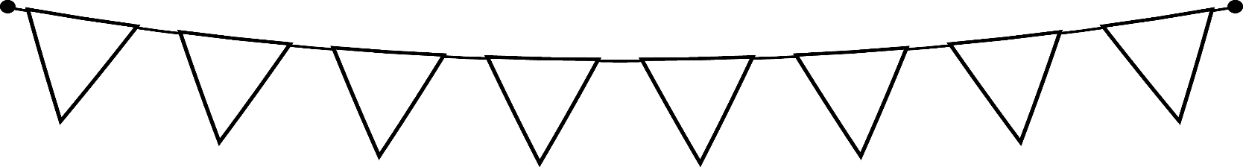 Kyk na die getalle en beantwoord die vrae: (2)

285

291

389

281

196

199

1. Rangskik die getalle van klein na groot. (1)

196, 199, 281, 285, 291, 389.

1. Rangskik die getalle van groot na klein. (1)

389, 291, 285, 281, 199, 196.

1. Breek die volgende getalle op in honderde, tiene en ene. (6¸3=2)

|  |  |  |  |
| --- | --- | --- | --- |
| Getal | Honderde | Tiene | Ene |
| 399 | 300 | 90 | 9 |
| 456 | 400 | 50 | 6 |

1. Sê watter breuk is ingekleur. Kleur die regte antwoord in. (2¸2=1)

|  |  |  |  |  |
| --- | --- | --- | --- | --- |
|  |  |  |  |  |

|  |  |  |  |
| --- | --- | --- | --- |
|  |  |  |  |

|  |
| --- |
| 1 vyfde |
| 2 vyfdes |
| 4 vyfdes |

|  |
| --- |
| 2 kwarte |
| 1 kwart |
| 3 kwarte |

1. 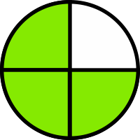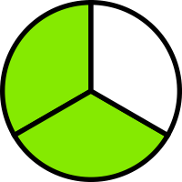Skryf die naam van die breukdeel wat ingekleur is. (2¸2=1)

drie kwarte

twee derdes

|  |  |  |  |  |  |  |  |
| --- | --- | --- | --- | --- | --- | --- | --- |
| 1 hele | | | | | | | |
| ƒ | | | | ƒ | | | |
| ‰ | | ‰ | | ‰ | | ‰ | |
| † | | | † | | † | | |
| — | — | | — | — | — | | — |

1. Gebruik die breukemuur om die vrae te beantwoord. (4¸2=2)
2. Hoeveel halwes is gelyk aan ‘n hele? 2 halwes
3. Hoeveel kwarte is gelyk aan ‘n hele? 4 kwarte
4. Hoeveel derdes is gelyk aan ‘n hele? 3 derdes
5. Hoeveel sesdes is gelyk ‘n hele? 6 sesdes
6. Hoofrekene - Voltooi. (6 x ƒ = 3)
7. 6 + 6 + 6 = 18 (ƒ)
8. 187 + 0 = 187 (ƒ)
9. 10 minder 660= 650 (ƒ)
10. 3 meer as 477= 480 (ƒ)
11. **30** + 70 = 100 (ƒ)
12. 389 + 10 = 399 (ƒ)
13. 234 + 5 = 239 (ƒ)

Totaal: Aktiwiteit 2 = \_\_\_/20



Getalle, bewerkings en verwantskappe

Aktiwiteit 3

1. Los die volgende probleem op. Jy kan die spasie gebruik om jou antwoord uit te werk. Jy moet ook ‘n getalsin vir jou som skryf. (4)

Jan lees 115 bladsye. Nandi lees 126 bladsye. Hoeveel meer bladsye het Nandi as Jan gelees?

Enige metode wat leerder in die klas aangeleer het kan genruik word.

Getalsin: 115 - 126 = 11 bladsye

1. Los die volgende probleme op. Jy moet ‘n prent teken. Jy moet jou bewerkings wys en ‘n getalsin skryf. (8)

2.1. ‘n Groentetuin het 12 rye plante. Elke ry het 6 plante.

Hoeveel plante is daar in die tuin? (4)

Getalsin: 12 x 6 = 72 plante of 12 + 12 + 12 + 12 + 12 + 12 = 72



|  |
| --- |
|  |
|  |
|  |

|  |
| --- |
|  |
|  |
|  |

2.2. Deel 8 sjokolade stafies tussen 3 vriende sodat elkeen dieselfde hoeveelheid sjokolade kry en daar niks oor is nie. (4)

Antwoord: Elkeen kry 2 hele stafies en twee derdes.

1. Optelling en aftrekking

Doen die volgende somme. Toon alle bewerkings.

1. 324 + 82 = (4) B. 389 - 137 = (4)

389 - 137 = (300 + 80 + 9) - (100 + 30 + 7)

= (300 - 100) + (80 - 30) + (9 - 7)

= 200 + 50 + 2

= 252

Leerder kan enige ander metode gebruik wat in klas aangeleer is.

324 + 82 = (300 + 20 + 4) + (80 + 2)

= 300 + (20 + 80) + (4 + 2)

= (300 + 100) + 6

= 400 + 6

= 406

Leerder kan enige ander metode gebruik wat in klas aangeleer is.

Totaal: Aktiwiteit 3 = \_\_\_/20



Patrone, funksies en algebra

Aktiwiteit 1

2.1. Meetkundige patrone

|  |  |  |  |  |  |  |  |  |
| --- | --- | --- | --- | --- | --- | --- | --- | --- |
|  |  |  |  |  |  |  |  |  |
|  |  |  |  |  |  |  |  |  |
|  |  |  |  |  |  |  |  |  |
|  |  |  |  |  |  |  |  |  |
|  |  |  |  |  |  |  |  |  |
|  |  |  |  |  |  |  |  |  |

a. Voltooi die ontbrekende patrone. (24¸2=12)

2.1. Brei die volgende patrone slegs een keer uit. (2)

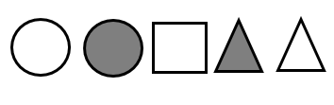





Totaal: Aktiwiteit 1 = \_\_\_/10



Patrone, funksies en algebra

Aktiwiteit 2

1. Brei die patroon twee keer uit. Kleur die prente verskillende kleure in om ‘n patroon te vorm. (6¸2=3)

|  |  |  |
| --- | --- | --- |
|  |  |  |
|  |  |  |
|  |  |  |

1. Voltooi die patrone in die tabel. (6¸2=3)

|  |  |  |  |  |
| --- | --- | --- | --- | --- |
|  |  |  |  |  |
|  |  |  |  |  |
|  |  |  |  |  |

1. 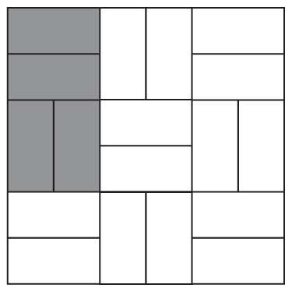Kyk na die patroon wat op die vloerteëls is en brei dit twee keer uit na regs. (1)

Totaal: Aktiwiteit 2 = \_\_\_/10



Patrone, funksies en algebra

Aktiwiteit 3

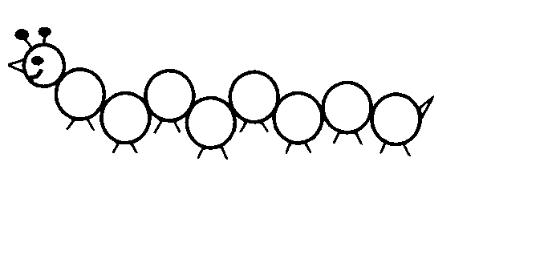Getalpatrone - Voltooi die getalpatrone. (30¸3=10)



154

152

150

148

146

403

503

603

703

803

903

303

203

140

144

142



450

370

366

362

358

354

350

346

400

342

338

334





575

550

525

500

475

425

140

120



280

240

260

220

200

180

160

Totaal: Aktiwiteit 3 = \_\_\_/10

****

Ruimte en vorm

Aktiwiteit 1

1. Posisie en aanwysings. Bestudeer die kaart van die klaskamer en beantwoord die vrae.

|  |  |  |  |  |  |
| --- | --- | --- | --- | --- | --- |
|  | 1 | 2 | 3 | 4 | 5 |
| A | See the source image |  | Boekrak | See the source image |  |
| B |  |  |  |  |  |
| C |  | See the source imageTafel 1 |  | Tafel 2See the source image |  |
| D |  | Tafel 3See the source image |  | Tafel 4See the source image |  |
| E |  |  |  |  | See the source image |

1. Wat is die posisies van die tafels? (4)
2. Tafel 1 - C2
3. Tafel 2 - C4
4. Tafel 3 - D2
5. Tafel 4 - D4
6. Wat is in A3 en A4? Boekrak (1)
7. Waar is Juffrou se tafel geleë? A1 (1)
8. Hoeveel stoele is daar? 8 (1)
9. Teken ‘n leeshoekie in E4 en E5. (2)
10. Maak ‘n √ op al die vorms waarvan die simmetrielyn korrek is. (2¸2=1)

**√**

**√**

Totaal: Aktiwiteit 1 = \_\_\_/10

Verwerkte punt uit 20 (10x2) = \_\_\_/20

****

Ruimte en vorm

Aktiwiteit 2

1. 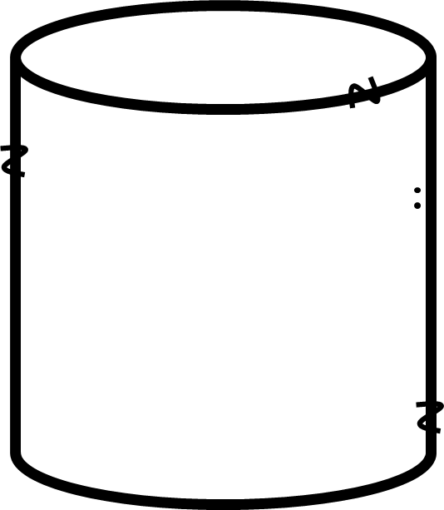Skryf die naam van die 3-D vorms. (2)

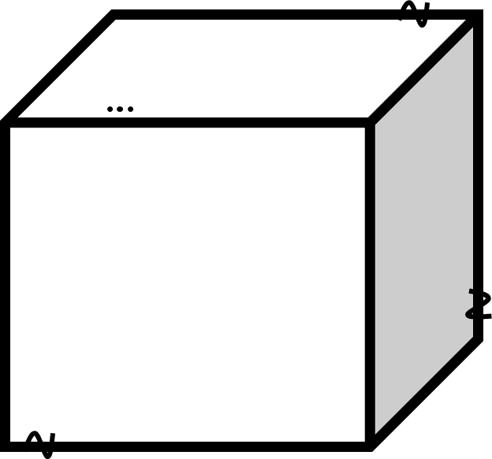

Naam van vorm:

kubus

Naam van vorm:

silinder

1. Kyk na die voorwerpe hieronder. Kleur die volgende in: (4)

* Kan die voorwerp gly of rol?

“

* Het die voorwerp geboe of reguit kante?

|  |
| --- |
| gly |
| rol |

|  |
| --- |
| geboe |
| reguit |

“

|  |
| --- |
| gly |
| rol |

|  |
| --- |
| geboe |
| reguit |



“

1. Kyk na die volgende voorwerpe in die blok. (4)

* Kleur al die voorwerpe wat sfere is met blou in. (2)
* Kleur al die voorwerpe wat prismas is groen in. (2)







Totaal: Aktiwiteit 2 = \_\_\_/10

Verwerkte punt uit 20 (10x2) = \_\_\_/20

****

Meting

Aktiwiteit 1

1. Beantwoord die vrae. (8)
2. Hoeveel dae is in ‘n week? 7
3. Hoeveel dae is in 2 weke? 14
4. Hoeveel dae is in 3 weke? 21
5. Hoeveel ure is in 1 dag? 24
6. Hoeveel ure is in 2 dae? 48
7. Wat is langer: 2 dae of 45 uur? 2 dae
8. Hoeveel maande is in 1 jaar? 12
9. Hoeveel maande is in 3 jaar? 36
10. 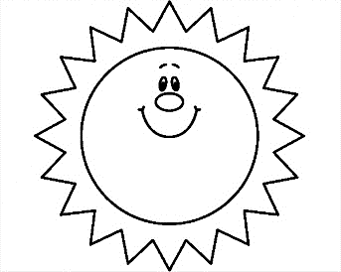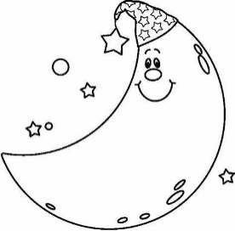Hoe laat is dit? Skryf die tyd in analoog en digitale tyd. (4)

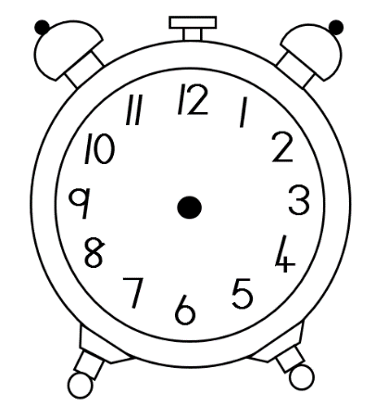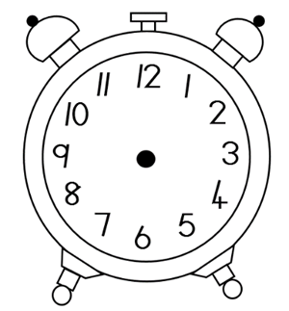

Analoog: half 8

Digitaal: 7:30

Analoog: kwart oor 2

Digitaal: 02:15

1. Orden die houers van die houer met die minste kapasiteit tot die houer met die meeste. (4)

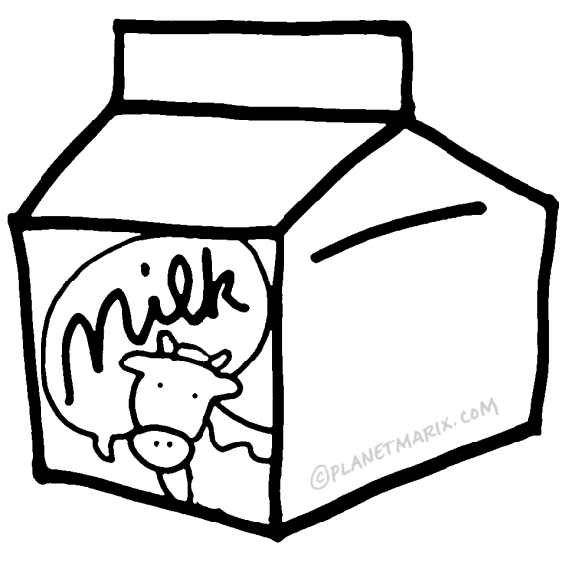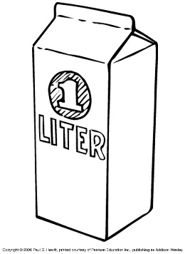



**250**

***ML***

500*ml*

houer 1 houer 2 houer 3 houer 4

* + 1. houer 1
    2. houer 3
    3. houer 2
    4. houer 4

1. Orden die houers van die houer met die meeste kapasiteit tot die houer met die minste. (4)





**250**

***ML***

500*ml*

houer 1 houer 2 houer 3 houer 4

1. houer 4
2. houer 2
3. houer 3
4. houer 1

Totaal: Aktiwiteit 1 = \_\_\_/20

****

Meting

Aktiwiteit 2

1. Rangskik die volgende houers se massa van die ligste tot die swaarste. (4)

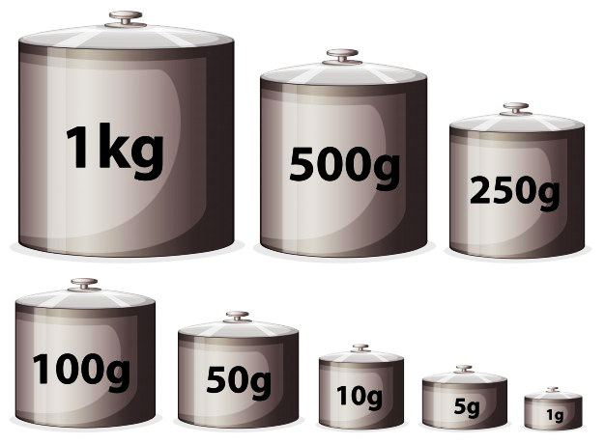



houer 1 houer 2 houer 3 houer 4

* + 1. houer 4
    2. houer 2
    3. houer 1
    4. houer 3

1. Rangskik die items se gewig van die kleinste tot die grootste in die tabel deur die item se gewig en naam neer te skryf. (4)



1. 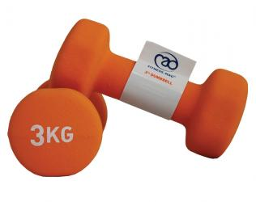

gewigte

suiker

meel

rys

|  |  |
| --- | --- |
| Item | Gewig |
| meel | 1kg |
| rys | 2kg |
| gewig | 3kg |
| suiker | 5kg |

1. Vul in >, < of = in die sirkels. (4¸2=2)

<

1. 500gram 1 kilogram

>

1. 2 kilogram 1 kilogram

>

1. 5 kilogram 500 gram

=

1. 10 kilogram mieliemeel 10 kilogram stampmielies

Totaal: Aktiwiteit 2 = \_\_\_/20

Verwerkte punt uit 20 (10x2) = \_\_\_/20

****

Datahantering

Die Graad 3-klas hou ‘n kolwyntjie-verkoping. Hulle verkoop die volgende kolwyntjies vir elk van die volgende dae. Gebruik die sleutel om die data te organiseer.

Sleutel : = 2 kolwyntjies

|  |  |
| --- | --- |
| Maandag | C:\Users\MS\Downloads\UnwrapyourFREEBIEChristmasClipart3CreativeClipsClipart\Creative Clips_Freebie Christmas Cupcakes\Creative Clips_Christmas Cupcake Images\Christmas Cupcake_BW_4.pngC:\Users\MS\Downloads\UnwrapyourFREEBIEChristmasClipart3CreativeClipsClipart\Creative Clips_Freebie Christmas Cupcakes\Creative Clips_Christmas Cupcake Images\Christmas Cupcake_BW_4.pngC:\Users\MS\Downloads\UnwrapyourFREEBIEChristmasClipart3CreativeClipsClipart\Creative Clips_Freebie Christmas Cupcakes\Creative Clips_Christmas Cupcake Images\Christmas Cupcake_BW_4.pngC:\Users\MS\Downloads\UnwrapyourFREEBIEChristmasClipart3CreativeClipsClipart\Creative Clips_Freebie Christmas Cupcakes\Creative Clips_Christmas Cupcake Images\Christmas Cupcake_BW_4.pngC:\Users\MS\Downloads\UnwrapyourFREEBIEChristmasClipart3CreativeClipsClipart\Creative Clips_Freebie Christmas Cupcakes\Creative Clips_Christmas Cupcake Images\Christmas Cupcake_BW_4.png |
| Dinsdag | C:\Users\MS\Downloads\UnwrapyourFREEBIEChristmasClipart3CreativeClipsClipart\Creative Clips_Freebie Christmas Cupcakes\Creative Clips_Christmas Cupcake Images\Christmas Cupcake_BW_4.pngC:\Users\MS\Downloads\UnwrapyourFREEBIEChristmasClipart3CreativeClipsClipart\Creative Clips_Freebie Christmas Cupcakes\Creative Clips_Christmas Cupcake Images\Christmas Cupcake_BW_4.png |
| Woensdag | C:\Users\MS\Downloads\UnwrapyourFREEBIEChristmasClipart3CreativeClipsClipart\Creative Clips_Freebie Christmas Cupcakes\Creative Clips_Christmas Cupcake Images\Christmas Cupcake_BW_4.pngC:\Users\MS\Downloads\UnwrapyourFREEBIEChristmasClipart3CreativeClipsClipart\Creative Clips_Freebie Christmas Cupcakes\Creative Clips_Christmas Cupcake Images\Christmas Cupcake_BW_4.pngC:\Users\MS\Downloads\UnwrapyourFREEBIEChristmasClipart3CreativeClipsClipart\Creative Clips_Freebie Christmas Cupcakes\Creative Clips_Christmas Cupcake Images\Christmas Cupcake_BW_4.png |
| Donderdag | C:\Users\MS\Downloads\UnwrapyourFREEBIEChristmasClipart3CreativeClipsClipart\Creative Clips_Freebie Christmas Cupcakes\Creative Clips_Christmas Cupcake Images\Christmas Cupcake_BW_4.pngC:\Users\MS\Downloads\UnwrapyourFREEBIEChristmasClipart3CreativeClipsClipart\Creative Clips_Freebie Christmas Cupcakes\Creative Clips_Christmas Cupcake Images\Christmas Cupcake_BW_4.pngC:\Users\MS\Downloads\UnwrapyourFREEBIEChristmasClipart3CreativeClipsClipart\Creative Clips_Freebie Christmas Cupcakes\Creative Clips_Christmas Cupcake Images\Christmas Cupcake_BW_4.pngC:\Users\MS\Downloads\UnwrapyourFREEBIEChristmasClipart3CreativeClipsClipart\Creative Clips_Freebie Christmas Cupcakes\Creative Clips_Christmas Cupcake Images\Christmas Cupcake_BW_4.pngC:\Users\MS\Downloads\UnwrapyourFREEBIEChristmasClipart3CreativeClipsClipart\Creative Clips_Freebie Christmas Cupcakes\Creative Clips_Christmas Cupcake Images\Christmas Cupcake_BW_4.png |
| Vrydag | C:\Users\MS\Downloads\UnwrapyourFREEBIEChristmasClipart3CreativeClipsClipart\Creative Clips_Freebie Christmas Cupcakes\Creative Clips_Christmas Cupcake Images\Christmas Cupcake_BW_4.pngC:\Users\MS\Downloads\UnwrapyourFREEBIEChristmasClipart3CreativeClipsClipart\Creative Clips_Freebie Christmas Cupcakes\Creative Clips_Christmas Cupcake Images\Christmas Cupcake_BW_4.pngC:\Users\MS\Downloads\UnwrapyourFREEBIEChristmasClipart3CreativeClipsClipart\Creative Clips_Freebie Christmas Cupcakes\Creative Clips_Christmas Cupcake Images\Christmas Cupcake_BW_4.pngC:\Users\MS\Downloads\UnwrapyourFREEBIEChristmasClipart3CreativeClipsClipart\Creative Clips_Freebie Christmas Cupcakes\Creative Clips_Christmas Cupcake Images\Christmas Cupcake_BW_4.pngC:\Users\MS\Downloads\UnwrapyourFREEBIEChristmasClipart3CreativeClipsClipart\Creative Clips_Freebie Christmas Cupcakes\Creative Clips_Christmas Cupcake Images\Christmas Cupcake_BW_4.pngC:\Users\MS\Downloads\UnwrapyourFREEBIEChristmasClipart3CreativeClipsClipart\Creative Clips_Freebie Christmas Cupcakes\Creative Clips_Christmas Cupcake Images\Christmas Cupcake_BW_4.png |

* 1. Teken die inligting hierbo op die staafgrafiek. (5)

|  |  |  |  |  |  |
| --- | --- | --- | --- | --- | --- |
| 12 |  |  |  |  |  |
| 11 |  |  |  |  |  |
| 10 |  |  |  |  |  |
| 9 |  |  |  |  |  |
| 8 |  |  |  |  |  |
| 7 |  |  |  |  |  |
| 6 |  |  |  |  |  |
| 5 |  |  |  |  |  |
| 4 |  |  |  |  |  |
| 3 |  |  |  |  |  |
| 2 |  |  |  |  |  |
| 1 |  |  |  |  |  |
|  | Maandag | Dinsdag | Woensdag | Donderdag | Vrydag |



* 1. Skryf ‘n opskrif neer vir jou grafiek. (1)

Enige relevante opskrig, bv. Kolwyntjie-verkope

* 1. Wat is die verskil in kolwyntjie-verkope tussen Dinsdag en Donderdag? (1)

Getalsin: 10 - 4 = 6 kolwyntjies

* 1. As ‘n kolwyntjie R5 kos, hoeveel geld is op Woensdag ingesamel? (1)

R5 + R5 + R5 + R5 + R5 + R5 = R30 / R5 x 6 = R30

* 1. As ‘n kolwyntjie R5 kos, hoeveel geld is op Vrydag ingesamel? (1)

R5 + R5 + R5 + R5 + R5 + R5 + R5 + R5 + R5 + R5 + R5 + R5 = R60 / R5 x 12 = R60

* 1. Hoeveel kolwyntjies is vir die hele week verkoop? (1)

Getalsin: 10 + 4 + 6 + 10 + 12 = 42 kolwyntjies

|  |  |  |
| --- | --- | --- |
| Datahantering |  | Punt behaal |
| 1. 1 punt vir elke dag waarvan die regte hoeveelheid blokkies ingekleur is. | 5 |  |
| 1. 1 punt vir elke vraag reg beantwoord. | 5 |  |
| Totaal | \_\_\_/10 | |
| Verwerkte punt uit 5 = (10¸2=5) | \_\_\_/5 | |